
2021年5月20日
株式会社リカーマウンテンは2021年5月20日（水）午前10時
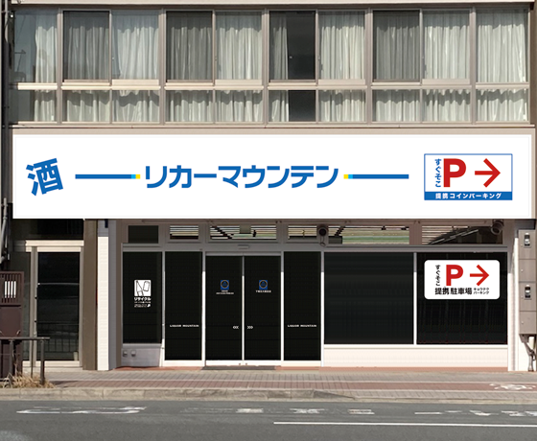
「リカーマウンテン北大路下鴨店」をオープンいたします
全国で181店舗の店舗展開を行う酒専門小売チェーン 株式会社リカーマウンテン（本社：京都市）は、2021年5月20日（木）午前10時、京都府京都市に「リカーマウンテン北大路下鴨店」をオープンいたします。

【店舗情報】
リカーマウンテン北大路下鴨店
〒606-0862
京都府京都市左京区下鴨本町12 カワミビル1階
TEL：075-706-2200
FAX：075-706-2201
定休日：年中無休
営業時間：AM10:00～PM9:00
https://www.likaman.co.jp/shop/kyoto/kyoto-shi-sakyo-ku/17932.html

スタッフ一同元気いっぱいの挨拶と明るい笑顔でお出迎え致します｡美味しいお酒､食品など豊富な品揃えで、魅力的な商品がたくさんご用意してスタッフ一同皆様のご来店を心よりお待ちしております。

【会社概要】 【本件に関するお問い合わせ先】
会社名：株式会社リカーマウンテン 会社名：株式会社リカーマウンテン
代表者：代表取締役 伊藤 啓 担当 ：今井 祥午
所在地：京都市下京区四条通高倉西入 所在地：京都市下京区四条通高倉西入
立売西町82京都恒和ビル4Ｆ 立売西町82京都恒和ビル4Ｆ
TEL ：075-213-8200 TEL ：075-251-2555
FAX ：075-213-8250 FAX ：075-213-8250
URL ：https://www.likaman.co.jp/ E-Mail：imai@likaman.co.jp

